МИНИСТЕРСТВО НАУКИ И ВЫСШЕГО ОБРАЗОВАНИЯ

РОССИЙСКОЙ ФЕДЕРАЦИИ

федеральное государственное бюджетное образовательное учреждение

высшего образования

«УЛЬЯНОВСКИЙ ГОСУДАРСТВЕННЫЙ ТЕХНИЧЕСКИЙ УНИВЕРСИТЕТ»

Кафедра «Информационные системы»

Дисциплина «Методы искусственного интеллекта для принятия кредитных решений»

**Лабораторная работа № 5**

Методы кластеризации

Выполнил:

студент гр. ИИмд-21

Шевалдов С.С.

Проверил:

Доцент, к.т.н., доцент

Романов А.А.

Ульяновск,   
2023 г.

Цель работы:

1. Авторизоваться в сервисе Google Colab
2. Ознакомиться с примером кластеризации (в каталоге лабораторной)
3. Загрузить свои данные из ЛР 1 и провести эксперименты по кластеризации.
4. Сформировать отчет с интерпретацией полученных кластеров.

**Порядок выполнения работы**

На рисунке ниже можно выделить 3 кластера:

1. Клиенты с небольшим балансом
2. Клиенты со средним балансом
3. Клиенты с высоким балансом

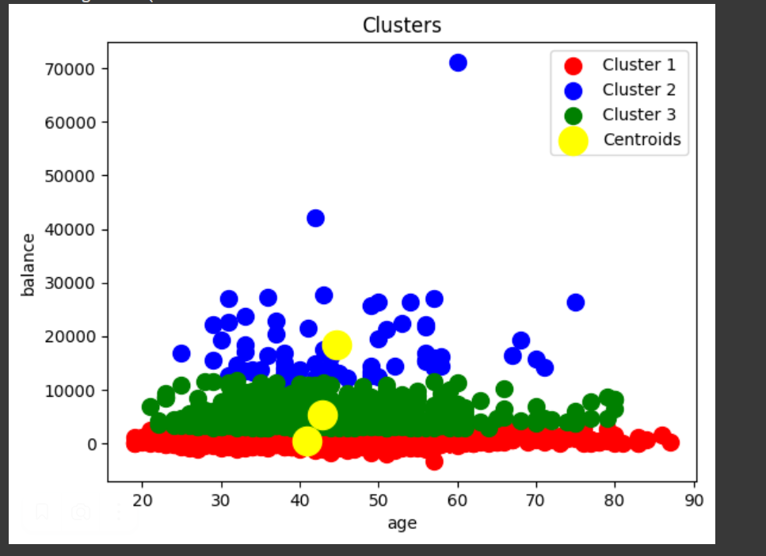

На рисунке ниже можно выделить следующие кластеры:

1. Клиенты, редко берущие кредиты
2. Клиенты часто берущие клиенты
3. Клиенты, берущие кредиты среднее количество раз

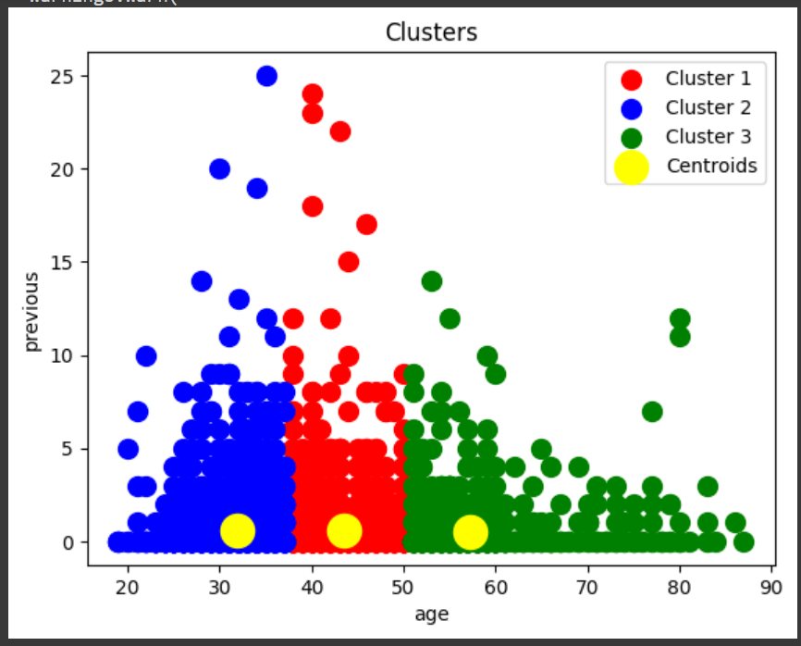

**Выводы по работе**

В соответствие с описанными рисунками можно выделить отдельные кластеры людей, как например клиенты с каким балансом больше всего брали кредитов до этого.